密级状态：绝密( ) 秘密( ) 内部( ) 公开( √ )

RockChip PCBA 测试工具说明V3.0
（技术部，第一系统产品部）
文件状态：  [ ] 正在修改  [√] 正式发布 | 当前版本： | V3.0
文件状态：  [ ] 正在修改  [√] 正式发布 | 作 者： | 胡卫国
文件状态：  [ ] 正在修改  [√] 正式发布 | 完成日期： | 2015-01-15
文件状态：  [ ] 正在修改  [√] 正式发布 | 审 核：
文件状态：  [ ] 正在修改  [√] 正式发布 | 完成日期：

福州瑞芯微电子有限公司
Fuzhou Rockchips Semiconductor Co . , Ltd
(版本所有,翻版必究)

版 本 历 史
版本号 | 作者 | 修改日期 | 修改说明 | 备注
V1.0 | 2012-10-23 | YXJ
V2.4 | 2013-11-24 | 胡卫国 | 增加动态库支持说明
V3.0 | 2015-01-15 | 胡卫国 | 重新整理文档
V3.1 | 2015-08-13 | 林伟 | 增加以太网测试说明

目 录
1 概述 3
2 PCBA固件编译打包升级 4
2.1 编译 4
2.2 打包 5
2.3 升级 5
3 测试项 6
3.1 测试项分类说明： 6
3.2 测试项详细说明： 6
3.2.1 实时时钟（RTC)测试 6
3.2.2 重力感应(gsensor)测试 6
3.2.3 无线网络（wifi测试） 6
3.2.4 sd卡（sdcard）测试 7
3.2.5 屏幕（LCD）测试 7
3.2.6 相机（Camera）测试 7
3.2.7 按键（KEY）测试 7
3.2.8 耳机喇叭（codec）测试 7
3.2.9 TP测试 7
3.2.10 USB HOST测试 7
3.2.11 DDR测试 8
3.2.12 CPU测试 8
3.2.13 以太网测试 8
4 配置文件 10
5 字体 16
6 测试样例扩展 16

概述
PCBA 测试工具用于帮助在量产的过程中快速的甄别PCBA的好坏，提高生产效率。目前包括屏幕（LCD）、相机（Camera）、实时时钟（RTC）、重力感应（gsensor）、
无线（wifi）、SD卡（sdcard）、按键（KEY），喇叭耳机（Codec）测试项目。
这些测试项目包括自动测试项和手动测试项，LCD、Camera、RTC、Gsensor、wifi、sdcard为自动测试项，KEY、Codec、Camera_front(前置摄像头)为手动测试项目。
该工具支持通过配置文件test_config.cfg对测试项进行配置，具体的配置说明请参第4部分“配置文件”

PCBA固件编译打包升级

编译
PCBA测试程序位于Android源码/extenal/rk-pcba-test目录下，编译会生成pcba_core可执行文件，pcba_core和rk-pcab-test/res下的相关文件在编译的时候会被自动拷贝到recovery的sbin目录下。
PCBA程序运行于Recovery系统中，具体测试流程为：开机进入Recovery，启动PCBA测试程序进行各项功能测试。测试界面如下：
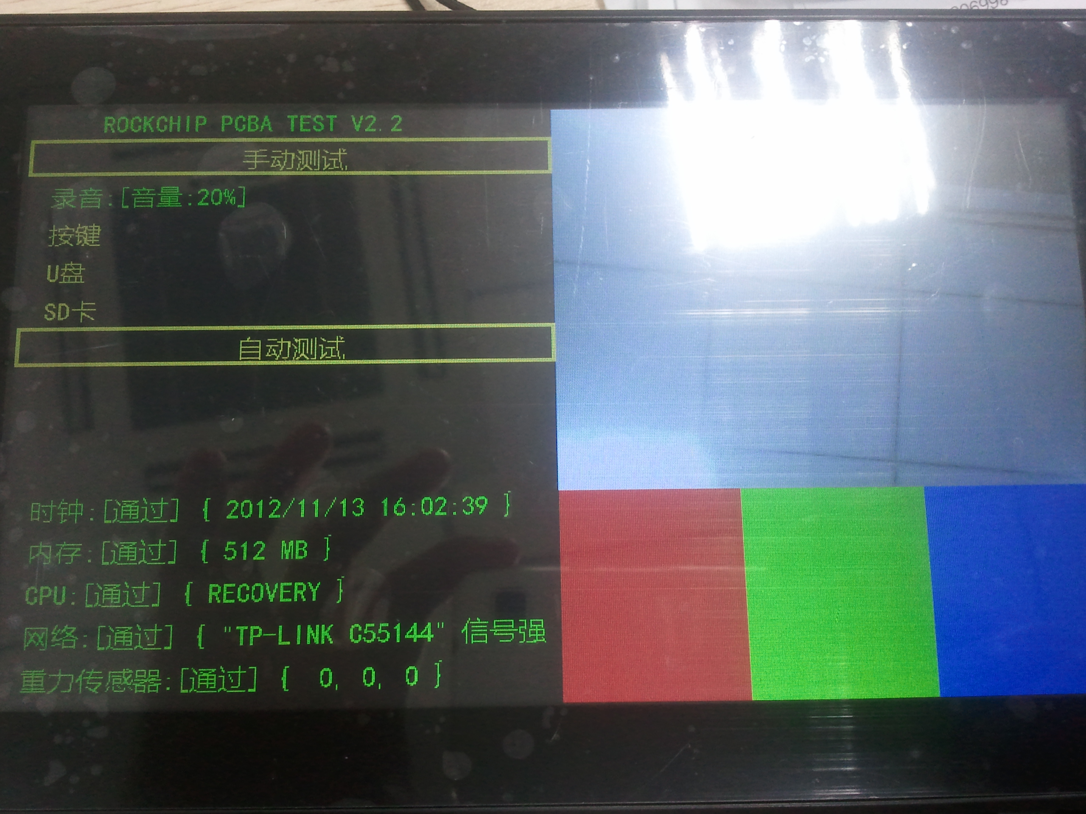
编译说明：
修改BoardConfig.mk中的
TARGET_ROCKCHIP_PCBATEST?=true
make installclean
make
rm -rf out/target/product/rk3288/root/ 删除out下的root目录
make recoveryimage

打包
由于PCBA运行于Recovery中，因此PCBA固件只要打包loader、misc、recovery这几个部分就可以，因此固件会比较小，有利于提高升级测试效率。打包脚本一般SDK发布时都已经写好，放在RKTools目录下的《PCBA打包工具》中，客户直接使用就可。

升级
有两种升级方法：一种是通过USB升级，另一种是通过SD卡升级。
USB升级：通过USB升级PCBA update.img，每次开机都会进入PCBA测试。
SD卡升级：插入使用《SD卡升级工具》制作好的PCBA测试卡，再开机，就会进入PCBA测试。

测试项

测试项分类说明：
测试项分为 “自动测试项” 和 “手动测试项”
自动测试项：由系统自动进行测试并判断测试结果,如：网络,内存,时钟，重力传感器等。
手动测试项：需要由人工配合完成或者配合判断测试结果。如：录音，按键，U盘，SD卡等。
测试项分别有 “红”，“黄”，“绿” 三种颜色表示不同的测试状态
黄色：未测试项或者正在测试的项
绿色：测试通过项
红色：测试未通过项

测试项详细说明：

实时时钟（RTC)测试
RTC为自动测试项，实时显示当前RTC读取的时间。

重力感应(gsensor)测试
Gsensor为自动测试项，实时显示读取的Gsensor坐标。

无线网络（wifi测试）
Wifi为自动测试项，会自动扫描周边的AP，显示信号最强的那个AP名字。

sd卡（sdcard）测试
Sdcard为自动测试项，插入sdcard，如果SD卡正常识别到，则会提示测试成功。
SD card必须为FAT32格式，不支持其他格式！整个卡只能包含一个分区。如果
不符合要求，请通过格式化来格式成标准格式。

屏幕（LCD）测试
LCD为自动测试项，测试的时候会在屏幕的右下方显示红、绿、蓝三原色的方块，需要测试人员自动判断这三种颜色的方块显示是否正常。

相机（Camera）测试
后置Camera为自动测试项，测试成功会在屏幕的右上方实时显示采集到的图像，如果没有正常的图像显示，则为测试失败。前置摄像头为手动测试，在测试的时候需要点击屏幕右上方的摄像头区域，摄像头将自动切换到前置摄像头。

按键（KEY）测试
按键为手动测试项目，点击相应的按键，屏幕上会显示相应的按键信息。

耳机喇叭（codec）测试
Codec为自动测试，有两种模式可以选择：边录边放，先录后放。

TP测试
TP为手动测试，直接在TP上画线就可。

USB HOST测试
类似SD卡测试。
U盘必须为FAT32格式，不支持其他格式！整个卡只能包含一个分区。如果不符合要求，请通过格式化来格式成标准格式。

DDR测试
DDR检测测试：默认开启，系统软件通过对DDR内存进行不断读写判断DDR地址线是否正常。
DDR变频测试：默认关闭，开启后测试过程中将对DDR进行不断变频测试DDR的稳定性，用户需要开启DDR变频测试，设置变频范围并且需要配置内核才可支持，详见“配置说明”。

CPU测试
CPU负载测试：默认开启，系统不断进行复杂运算，保持系统处于满负载或过载状态，来测试系统稳定性。
CPU变频测试：默认开启，系统软件通过对多个CPU进行不断变频，来测试CPU在变频过程中的稳定性。
（由于系统持续处于过载状态，一些处理命令可能延迟，如重力感应器的夹角数值的跳变将会有延迟）
所有项测试完成后，请长按任意一个按键3s后松开，则停止测试，移除sdcard，然后系统才会继续升级。

以太网测试
有两种方式测试，默认以ping的方式测试以太网的通信功能，发5个包收5个包，0包丢失。本机网址和ping的目标网址在external/rk-pcba-test/res/test_cong.cfg中修改，如图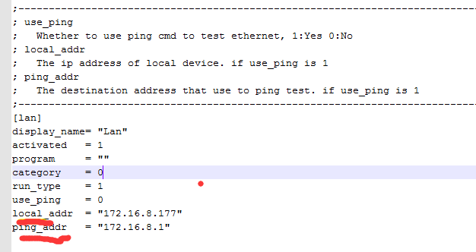
。另一中测试方法，是以检测网卡是否启动来判断，网卡启动时会有一个inet6的网址，如
inet6 addr: fe80::c8eb:eaff:fe6d:730d/64 Scope:Link 。
检测到有inet6网址，则认为以太网是正常的。（这种方式不能确定网络的通信是否正常）。如果要用这中方式测试以太网还要修改external/rk-pcba-test/lan_test.c下的代码，将“use_ping = 1; ”这句代码注释掉即可。

配置文件
PCBA所有的测试项目通过一个配置脚本test_config.cfg来配置，位于
Androidsrc/external/rk-pcba-test/res/test_config.cfg，用户可以根据项目
的硬件配置来配置test_config.cfg文件，决定要对哪些模块进行测试，以及给自己的测试程序传递相关的参数。
该脚本使用ini文件格式，由段、键和值三者组成，通常一个段表示一个模块配置。目前要求该配置文件使用UTF-8编码，其他编译格式可能会导致未知错误。
模块配置示例：
测试模块配置模板
[example]
display_name= "Example"
activated = 1
program = "example.sh"
category = 0

- [example]
Example 表示一个配置模块的名称，如果是cfg文件中自带的模块名称，则 不能改动，否则会导致某个测试项不被测试系统启动。
- display_name
display_name表示该测试模块在屏幕上显示的名称，可以根据自己的需要修改。该名称最长为64字节，如果为空，则测试程序不会运行。
- activated
activated表示是否测试该模块
0：不测试该模块
1：测试该模块
- program
该键值目前没用到，可以不用配置
- category
category 表示测试方式
0：自动测试
1：手动测试

屏幕测试
[Lcd]
display_name= "lcd"
activated = 1 //测试该项
program = "lcdtester.sh"
category = 0 //自动测试
run_type = 1

实时时钟测试
[rtc]
display_name= "rtc"
activated = 1 //测试该项
program = "rtctester.sh"
category = 0 //自动测试
run_type = 1
module_args = "20121113.160145" //测试rtc的时候 设置的时间

无线测试
[wifi]
display_name= "wlan"
activated = 1 //测试该项
program = "wifitester.sh"
category = 0 //自动测试
run_type = 1
module_path = "/system/vendor/modules/8192cu.ko"
module_args =

WiFi测试，测试结果测试如下：
“网络：[通过] { “testap” 信号强度 4 格 }”
信号强度为实际扫描到的AP的信号强度，与Android上一样，分为0到4格。

重力感应测试
[gsensor]
display_name= "gsensor"
activated = 1 //测试该项目
program = "gsensortester.sh"
category = 0 //自动测试
run_type = 1

蓝牙测试
[bluetooth]
display_name= "bluetooth"
activated = 1
program =
category =
run_type = 1
chip_type = "" ; rk903, mt6622, rda587x, rda5990,rtk8723as // 选择相应的BT芯片型号，默认为空，也就是不测试BT，Android 5.0后不需要选择，系统会自动识别。

SD卡测试
[sdcard]
display_name= "SDcard"
activated = 1 //测试该项目
program = "mmctester.sh"
category = 0 //自动测试
run_type = 1

USB HOST测试
[udisk]
display_name= "Udisk"
activated = 1 //测试该项目
program = "udisktester.sh"
category = 0 //自动测试
run_type = 1

按键测试
[Key]
display_name= "Key"
activated = 1 //测试该项目
program = "keytester"
category = 1 //手动测试
run_type = 1

音频测试
[Codec]
display_name= "Codec"
activated = 1 //测试该项目
program = "case1" ; case1, case2
category = 1 //手动测试
run_type = 1
delay = 5
volume = 40

case1 :
先放后录模式，测试效率相对低，使用喇叭时不会有啸叫，可在使用喇叭时选择此模式
case2 :
边录边放模式，测试效率高，使用喇叭时会有啸叫，可在使用耳机时选择此模式

录音音量测试，测试结果显示如下，音量根据实际输入变化，范围从0-100%：
“录音音量：[25%]”

该配置脚本可以扩展，如果某个模块需要通过配置脚本传递相关参数，可以扩展相关的键值，比如RTC配置项如下
实时时钟测试
[rtc]
display_name= "rtc"
activated = 1 //测试该项
program = "rtctester.sh"
category = 0 //自动测试
run_type = 1
module_args = "20121113.160145" //测试rtc的时候 设置的时间
在具体的测试程序中，可以通过script_fetch api获得设置的相关键值：
int script_fetch(char *main_name, char *sub_name, int value[], int count)
main_name：测试模块的名称，在test_config.cfg文件中[xxxx]
sub_name:键值，比如activated、display_name、module_args等等。
if(script_fetch("rtc", "module_args", (int *)dt, 8) == 0)
{
trncpy(s, dt, 32);
}
这里，可获取在配置文件中设置的rtc测试时module_args设置的值。

测试程序中可以通过ui_print_xy_rgba()接口，打印测试结果到屏幕上，由于屏幕空间有限，原则上，尽量打印简单的结果，一个测试项打印一行，成功用蓝色打印，失败用红色打印。

内存测试
[ddr]
display_name= "ddr"
activated = 1 //1：开启内存测试，0：关闭内存测试
program = "memtester.sh" //预留
category = 0 //自动测试项
freq_test = 0 //1: 允许变频， 0：禁止变频
min_freq = 0 //变频范围-最小值
max_freq = 0 //变频方位-最大值
(
1.需要内核开启如下配置：DDR_TEST = y ,DDR_FREQ = y
2.实际能变频的频率范围是受到board 文件中的dvfs_ddr_table中的ddr上下限频率决定的。
3.如果需要加快ddr变频测试速度的话可 以将ddr_freq.c中变频测试函数中变频间隔间的延迟时间减短。
)

字体
说明：PCBA 2.0以后的版本增加了对中文的支持，并可以支持多种字体大小的配置，包括18*18, 20*20, 24*24, 28*28, 32*32, 36*36,可以通过修改minuitwrp/graphics.c 的头文件来包含修改使用不同大小的字库
(输出到屏幕的中文必须是UTF-8编码格式)

测试样例扩展
该测试程序允许用户扩展自己的测试样例。如果因为项目需要，用到了该测试程序中目前还未支持到的模块，可以自己添加测试程序，然后集成到测试框架中。
集成方法如下：
- 先写好自己的测试程序和头文件。测试程序要封装成
void * xxxx_test(void *argv)格式的接口。
（2）确定该测试项为手动测试项或者是自动测试项，并在test_config.cfg里面加入想要的配置。
（3）如果是手动测试，在pretest.c的init_manual_test_item()函数中注册自己的测试代码：
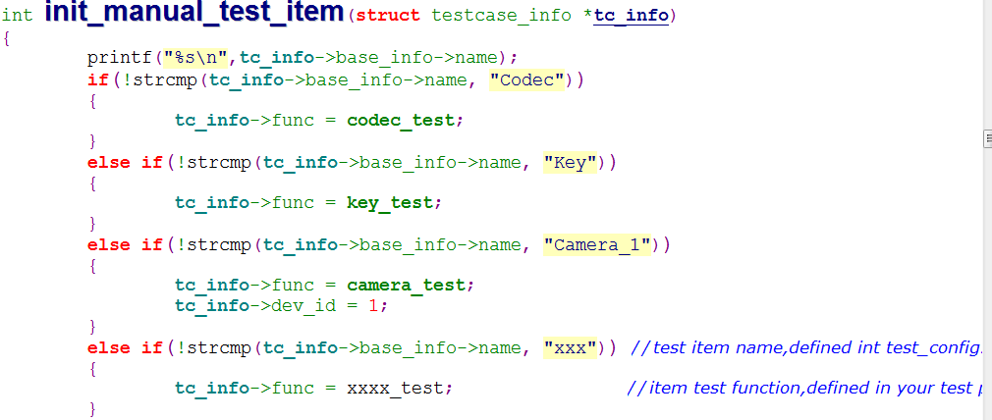
strcmp函数中的“xxx”为在test_config.cfg中定义的测试模块名称[xxxx]
xxx_test是在测试代码中定义的测试函数。
（4）如果是自动测试代码，在pcba测试程序启动的时候，会作为一个线程去启动所有的测试代码，需要在pretest.c的start_auto_test_item（）函数中注册自己的测试函数：




